**RULE FIREWALL ROUTER UTAMA PEMKOT BOGOR**

1. **Pendahuluan**

Sebuah jaringan intranet yang baik harus memiliki aturan yang dapat melindungi komponen yang berada didalam jaringan tersebut dari gangguan luar atau internet. Aturan – aturan pengamanan tersebut berada dalam sebuah mesin firewall yang disiapkan untuk mengakomodir berbagai kebutuhan pengamanan jaringan.

Pemkot Bogor memiliki Firewall yang terintegrasi dalam sebuah mesin router Mikrotik yang berada di ruang NOC. Rule atau aturan yang dibuat sesuai dengan kebutuhan pengamanan jaringan intranet Pemkot.

1. **Komponen Firewall**

Pada Mikrotik yang digunakan Pemkot Bogor, Firewall terdiri daribeberapa komponen, yaitu :

* 1. Filter

Filter adalah fitur firewall yang berfungsi menyaring atau filter paket data yang melewati firewall baik dari dalam keluar jaringan ataupun sebaliknya. Filter bekerja dengan membaca paket data yang menggunakan protocol tertentu atau port tertentu. Jika ada paket yang dicurigai maka dapat di blok dengan menutup akses port yang digunakan.

Filter juga dapat digunakan untuk menyaring dan mengelompokan IP Address yang mengakses sumberdaya internal dengan mencurigakan. Kumpulan IP address tersebut kemudian berada dalam sebuah address list yang dapat digunakan untuk rule lain.

* 1. NAT

Network Address Translation atau yang lebih biasa disebut dengan NAT adalah suatu metode untuk menghubungkan lebih dari satu komputer ke jaringan internet dengan menggunakan satu alamat IP. Banyaknya penggunaan metode ini disebabkan karena ketersediaan alamat IP Publik yang terbatas, kebutuhan akan keamanan (security), dan kemudahan serta fleksibilitas dalam administrasi jaringan.

Pemkot Bogor melakukan NAT pada IP address OPD dan pengguna jaringan yang menggunakan IP Private ke 1 alamat IP Publik yaitu 139.0.9.82. Semua pengguna internet Kota Bogor akan terdeteksi dengan IP yang sama di internet.

* 1. Mangle

Mangle adalah tehnik untuk menandakan paket yang lewat dalam sebuah router atau firewall. Paket tersebut ditandai berdasarkan asal, tujuan, protocol, port atau lainnya, sehingga dapat digunakan pada rule lain dalam firewall. Mangle hanya bersifat menandai, artinya paket yang ditandai hanya akan berguna jika dipakai pada rule lain seperti, filte, NAT atau Routing.

* 1. Address List

Address List adalah kumpulan IP address yang dapat ditambahkan secara manual ataupun otomati dari rule mangle dan filter. Address list merupakan alat bantu untuk mempermudah pembuatan rule pada firewall. Dengan Address list, administrator tidak perlu membuat rule satu persatu berdasarkan IP Address, namun cukup hanya dengan menggunakan sekumpulan IP Address yang ada pada Address list.

1. **Rule Firewall Pemkot Bogor**

Pemkot Bogor memiliki banyak rule pada firewall, baik itu filter, mangle ataupun NAT. Rule –rule tersebut dibuat untuk melindungi intranet dari worm atau virus jaringan yang menggunakan celah keamanan pada port tertentu.

* 1. Rule Filter

Sebagian besar rule filter pada firewall Pemkot Bogor berfungsi untuk mem-blok virus jaringan yang memanfaatkan port tertentu.

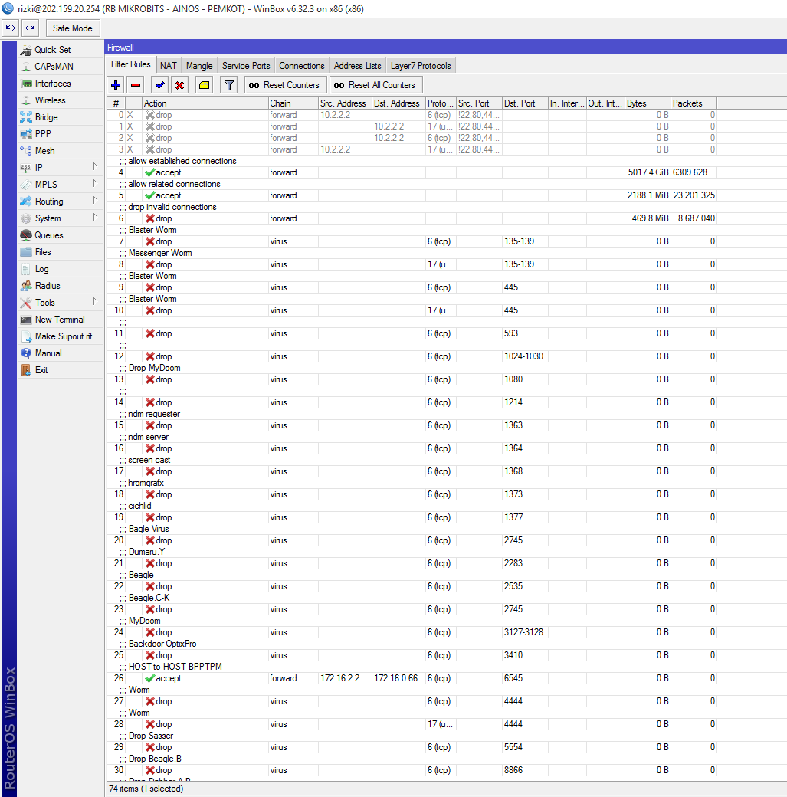

*Gambar 1 : Rule filter 1 Pemkot Bogor*

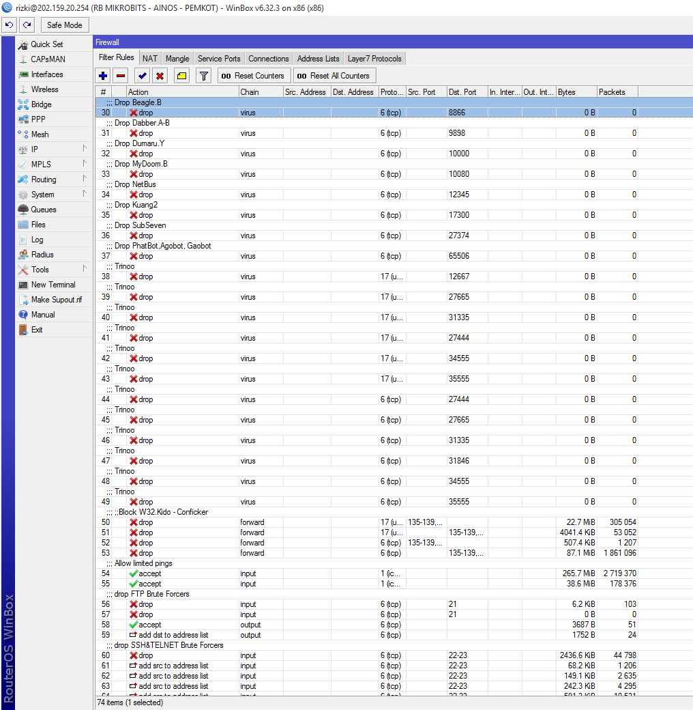

*Gambar 2 : Rule filter 2 Pemkot Bogor*

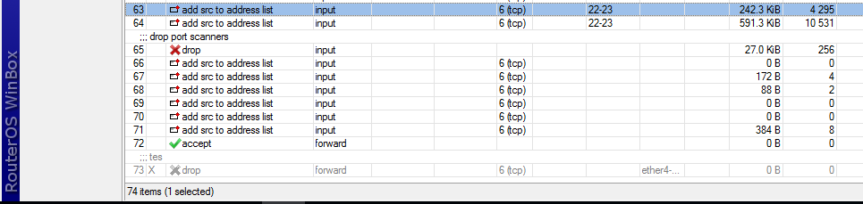

*Gambar 3 : Rule filter 3 Pemkot Bogor*

1. Rule Mangle

Saat ini rule pada mangle yang aktif hanya untuk menandai arah tujuan paket internet. Penandaan tersebut kemudian akan dimanfaatkan oleh *Queue* untuk melakukan limitasi bandwidth berdasarkan tujuan paket, pakah intranet, IIX atau Internasional.

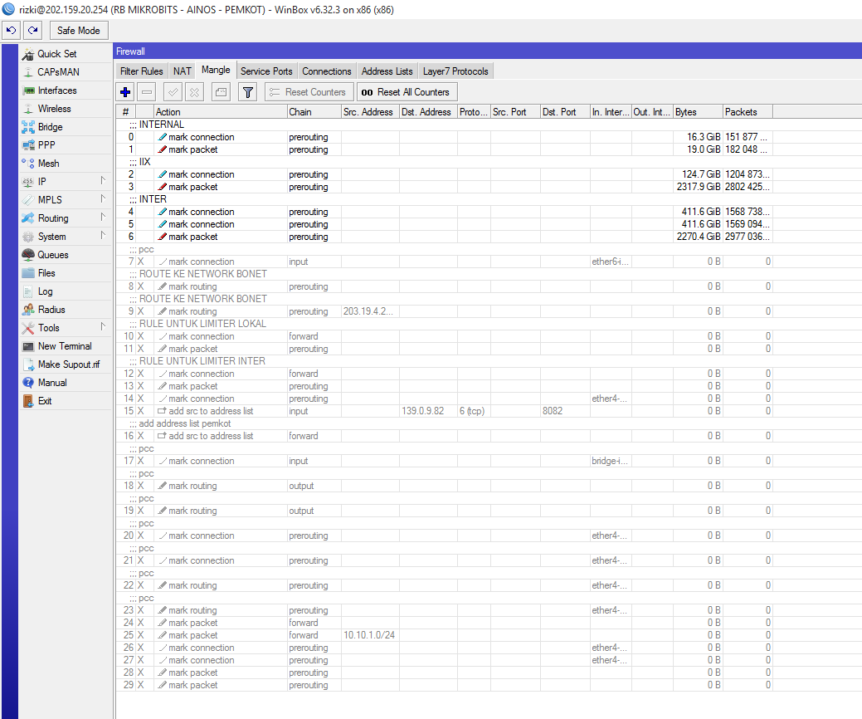

*Gambar 4 : Rule mangle Pemkot Bogor*

1. NAT

Rule yang dibuat pada NAT Pemkot Bogor berfungsi untuk NAT akses internet serta DMZ (DeMilitary Zone) CCTV dan Server. Server – server yang berada pada jaringan Intranet Kota Bogor banyak yang menggunakan IP Private. Agar dapat diakses dari Internet diperlukan konfigurasitranslasi IP Publik ke IP private server tersebut yang disebut dengan DMZ.

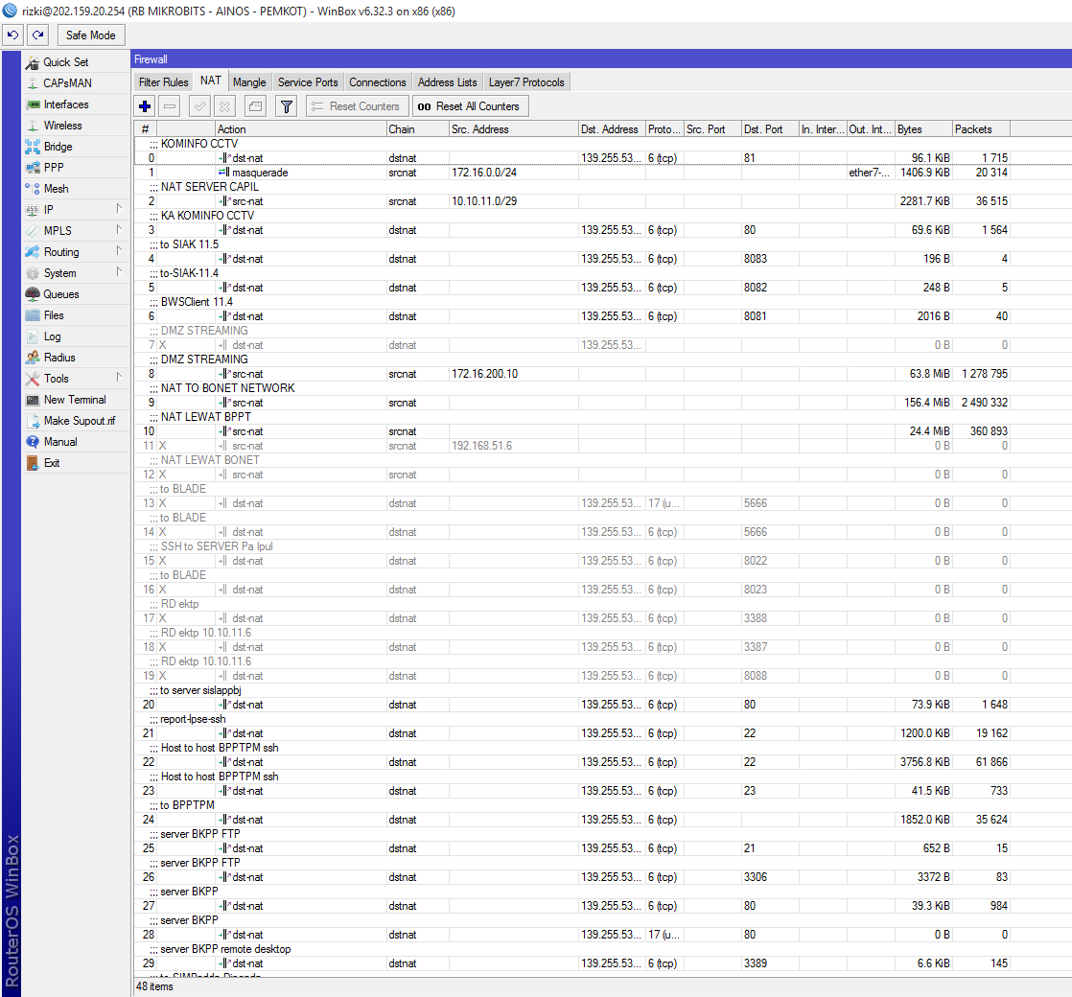

*Gambar 5 : Rule NAT router Pemkot*

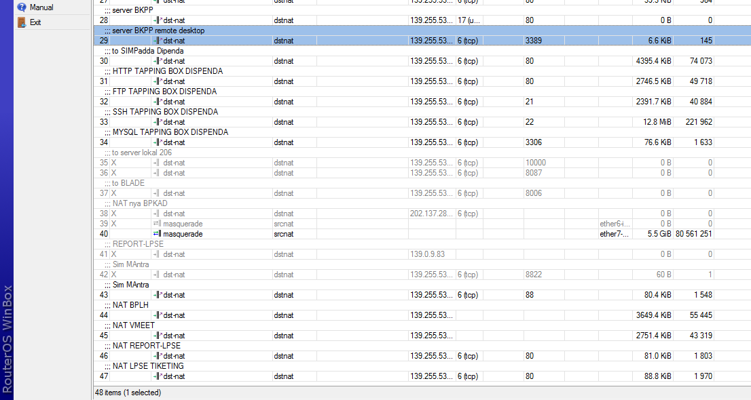

*Gambar 6 : Rule NAT router Pemkot*

1. Address List

Router Pemkot Bogor memiliki beberapa Address List. Address list tersebut dipakai pada rule Filter, NAT, Queue, Routing dan Mangle.

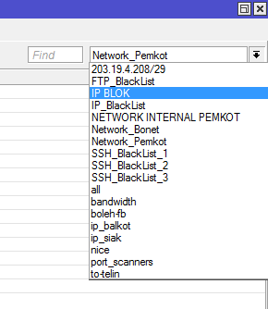

*Gambar 7 : Address List Router Pemkot*

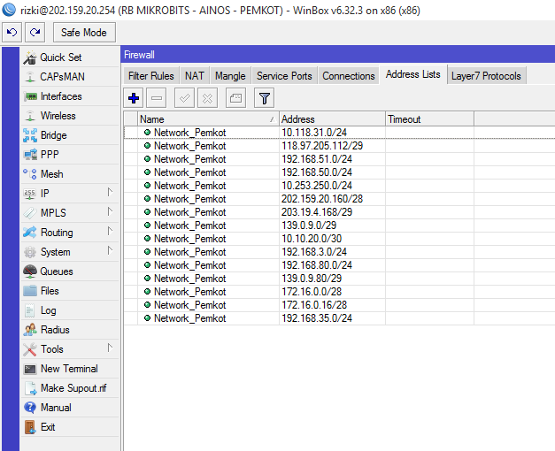

*Gambar 8 : Address list yang berisi seluruh network Intrane Kota Bogor*

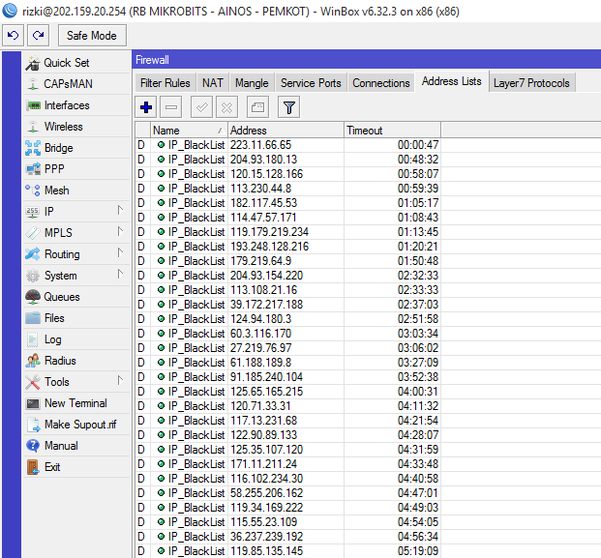

*Gambar 9 : Address list yang berisi IP yang masuk daftar blacklist*

1. **Penutup**

Pemkot Bogor menggunakan mesin RB Mikrobit Ainos dengan system operasi jaringan Mikrotik v6.32.3 level 4. Mesin tersebut digunakan untuk fungsi routing dan firewall seluruh jaringan intranet pemkot Bogor.

Dengan semakin besarnya jaringan intranet Pemkot Bogor serta beragam aplikasi dan konten yang berjalan diatasnya, maka diperlukan berbagai rule baik firewall maupun routing untuk memastikan semua sumberdaya yang berada didalam intranet minimal gangguan dari luar. Rule – rule tersebut memakai resource hardware mesin router sehingga semakin banyak rule yang dibuat akan semakin membebani kinerja router. Untuk itu Pemkot Bogor perlu meng-upgrade kapasitas router saat ini agar dapat lebih optimal dalam menangani semua rule yang ada.